Dokumentasi
Nama:Farhan muhtarom
Tugas:algoritma dan struktur data

. 1. Buat program Python:

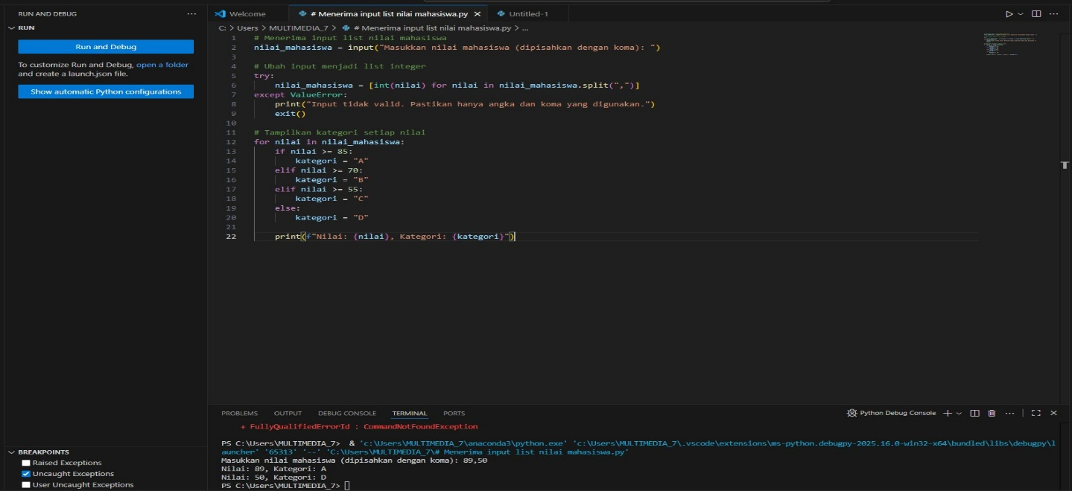1. Menerima input list nilai mahasiswa (dipisahkan dengan koma, misal: 80,70,90).
2. Ubah input menjadi list integer.
3. Tampilkan kategori setiap nilai dengan aturan:

2.
2. Buat program Python:
1. Menerima input jumlah item belanja.
2. Untuk setiap item, user memasukkan harga (integer).
3. Simpan semua harga dalam list.
4. Jika total belanja ≥ 300.000 berikan diskon 10%, selain itu tidak ada diskon.
5. Tampilkan total akhir.
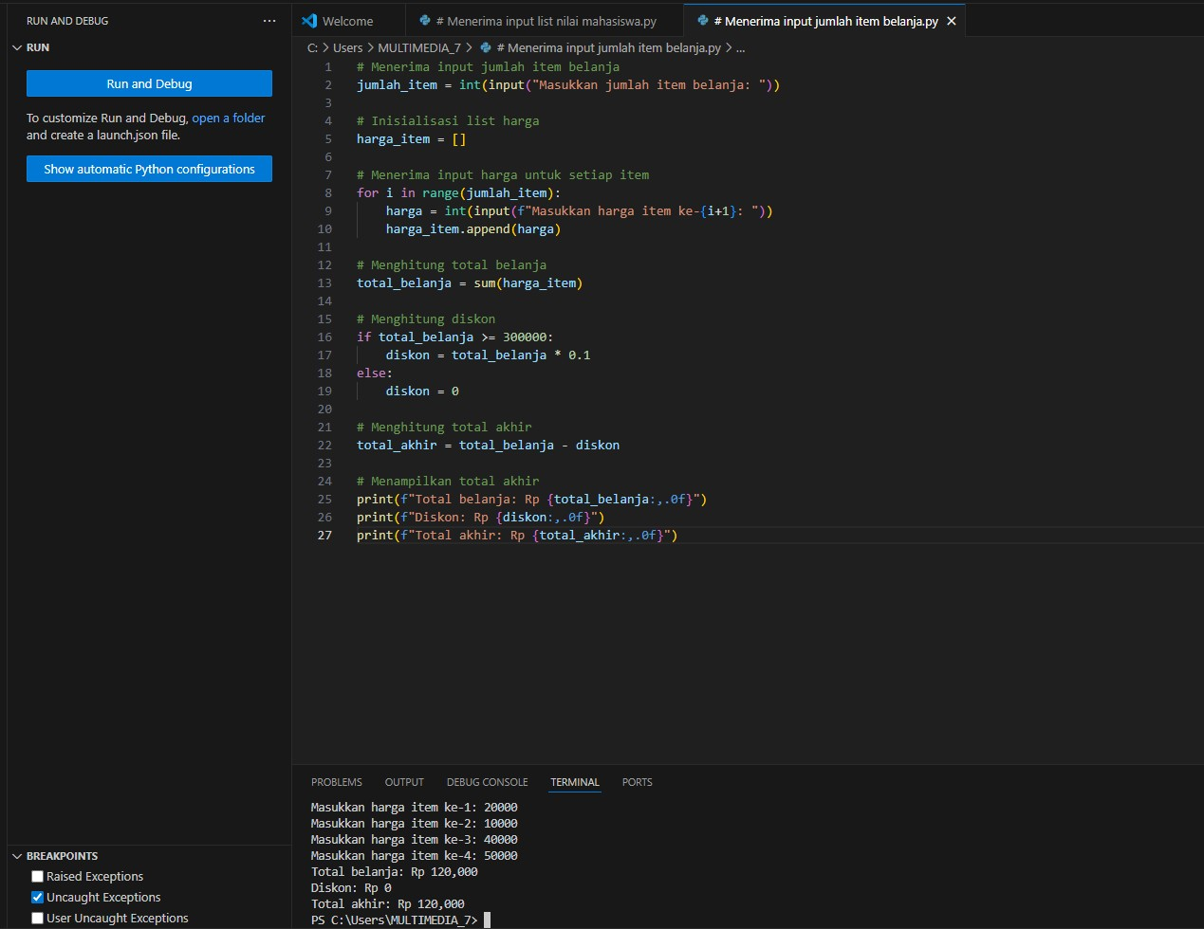

3.
Buat program Python
1. Menerima input berupa 5 angka dari user.
2. Simpan ke dalam list. 3. Program menampilkan berapa jumlah angka genap dan ganjil menggunakan percabangan.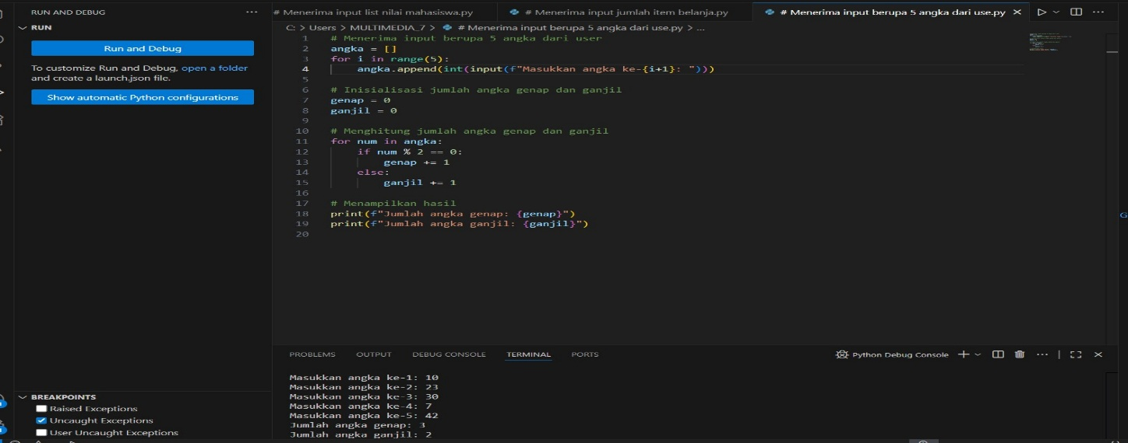

4.
Buat program Python: 1. Menerima input username.
2. Mengecek syarat berikut:
3. Minimal 5 karakter
4. Tidak mengandung spasi
5. Karakter pertama harus huruf
6. Jika syarat terpenuhi, tampilkan "Username valid".
7. Jika tidak, tampilkan alasan ketidakvalidannya.
8. 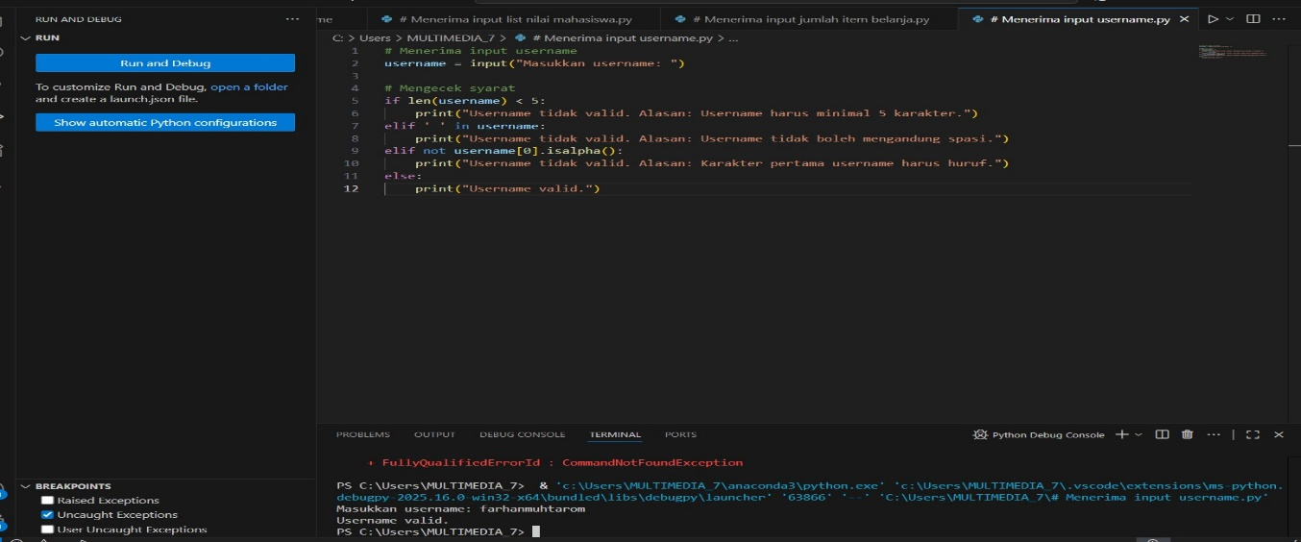Gunakan percabangan if–elif–else.

5.
Buat program yang menyediakan menu:
1. Tambah nama 2. Hapus nama
3. Tampilkan semua nama 4. Keluar
5. Nama disimpan di list.
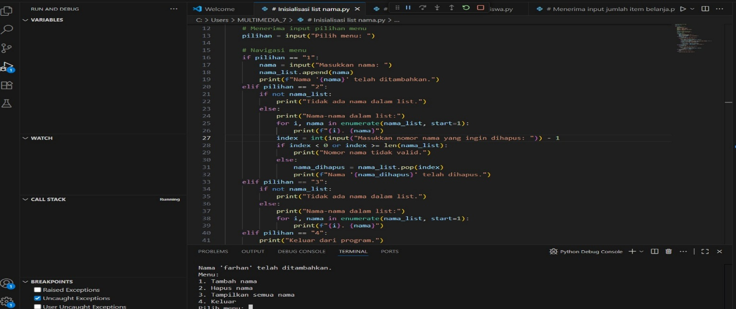 6. Gunakan percabangan untuk navigasi menu dan tipe data sesuai kebutuhan.

